Sin nombre

Dans l’enfer de l’émigration, avec le film de Cary Fukunaga

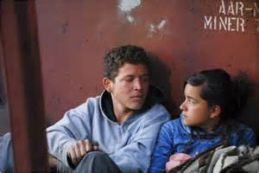

Affiche et photogramme Allo_Ciné

Sayra- une jeune Hondurienne- tente de gagner les Etats- Unis avec son père et son oncle. Willy est un des membres d’un gang très violent – La Mara Salvatrucha- qui n’hésite pas à dépouiller ceux qui voyagent sur le toit de ces wagons de marchandises pour parcourir le long trajet qui les sépare de leur rêve. C’est là qu’il va tuer le chef de son gang, vengeant ainsi la mort de sa fiancée. C’est aussi là, sur le toit de ce train, qu’il va rencontrer Sayra.
Ce film – sorti en France en 2009- raconte l’aventure de ces deux jeunes. Cary Joji Fukunaga nous plonge dans l’univers des émigrés, de leur précarité et des nombreux risques qu’ils courent. Il donne à voir le courage de ceux qui décident de tout abandonner pour construire une autre vie, loin de leurs racines. Il nous aide à comprendre leur situation : leurs espoirs, leurs peurs, leurs souffrances mais aussi leur solidarité. Le titre fait référence à ces centaines d’anonymes qui perdent leur identité sur le toit de cette ‘’ bête’’ comme ils appellent le train qu’ils empruntent.
Il nous tient en haleine jusqu’au bout : ces deux jeunes réussiront-ils à échapper à la terrible haine de ce gang qui à son tour cherche à laver dans le sang la mort de son chef ?
Pour ma part, je ne peux que recommander très vivement, à tous ceux qui ne le connaissent pas encore, ce film que nous avons vu en classe et que nous avons tous adoré !

Alejandra Ospina Terminale L-

